# 项目总结报告

#### 项目简介

项目名称：混沌之门玄幻类角色扮演游戏

角色扮演类游戏（Role-playing Game）：

定义：玩家扮演一个或多个人物，通过提升等级、发展剧情

来完成游戏。

特点：玩家可以扮演角色，并且可以接着之前的故事情节继续玩

下去。

游戏介绍：

本游戏是以玄幻修仙为题材动作角色类扮演类端游。

来源于需求的游戏风格与背景：

游戏音乐：音乐悠扬动听，古典悠扬，战斗时刺激劲爆，让玩家体验精彩的游戏历程。

游戏画面：游戏水墨风格为主，蕴含着浓郁的中国风。

游戏特色：人性化操作，完美引导，轻松操作；打击感爆棚，酣畅淋漓。

#### 团队成员及角色

肖翔（Master）

王洛威（PO）

杨曦明（PO）

徐思雨（开发人员）

曹迪佳（开发人员）

吴建飞（开发人员）

徐宏发（开发人员）

覃绍健（开发人员）

#### 项目Product Backlog

* 用户故事

在Scrum中，产品主管（Product Owner）收集来自于各方的需要、期望、诉求等等到产品待办列表中，给定优先级；当冲刺计划会议上，团队从产品待办列表中挑选其中事项组成冲刺待办列表。常见的待办事项表达形式是[用户故事](http://baike.baidu.com/view/10304263.htm" \t "_blank)。

**表1.用户故事表**

|  |  |  |
| --- | --- | --- |
| 故事编号 | 故事名称 | 描述 |
| 1 | 用户注册 | 作为一个用户，我可以注册账号来玩这个游戏 |
| 2 | 用户登录 | 作为一个用户，我可以通过已经注册的账号来进入游戏 |
| 3 | 人物选择 | 作为一个用户，我可以选择自己喜欢的人物来玩这个游戏 |
| 4 | 释放技能 | 作为一个用户，我可以控制自己的人物来释放技能 |
| 5 | 击杀怪物 | 作为一个用户，我可以控制自己的人物来击杀怪物 |
| 6 | 人物控制 | 作为一个用户，我可以完全控制我所选择的人物 |
| 7 | 通过关卡 | 为一个用户，我可以通过击杀完所以怪物来通过关卡 |
| 8 | 进入下一关 | 作为一个用户，我可以在通过上一关以后来选择进入下一关 |
| 9 | 剧情 | 作为一个用户，我可以在玩游戏中体会游戏的剧情 |
| 10 | 游戏风格 | 设计者需要把游戏风格设定好，能让用户体会到游戏的不同 |
| 11 | 怪物设计 | 设计者需要把怪物设计好，满足用户的闯关体验 |

* 用户故事验收标准（DoD）

First sprint DoD

基本框架搭建，明确游戏目录结构，资源管理方法

地图生成，加载一张640\*2496的2D tile map地图，

角色动作帧制作，美工画出人物跑动图，包括行走，待机，每个动作序列不少于8帧

水平移动，按A键实现向左走，按D键实现向右走

竖直移动，按W键实现向上走，按S键实现向下走

角色技能帧生成，技能帧包括特效设计(无影剑,翻腾炫舞, 魅影突刺, 紫青剑舞)

普通攻击，单次按键触发普通效果，多次按键应该触发特殊效果

技能1（无影剑），按键U触发技能1，并达到无影剑特效

技能2（翻腾炫舞），按键I触发技能2，并达到翻腾炫舞特效

技能3（魅影突刺），按键O触发技能3，并达到魅影突刺特效

技能4（紫青剑舞），按键L触发技能4，并达到紫青剑舞特效

Second sprint DoD

怪物出现位置Random ,每张地图上随机出现怪物

怪物攻击，当怪物碰到英雄时，自动攻击英雄

怪物被攻击，当英雄攻击怪物时，怪物掉血

怪物死亡，当怪物血量为零时，死亡消失

怪物行走，怪物在地图范围内，来回随机走动

怪物血量，当怪物受到英雄攻击时，血量下降

怪物防御，怪物受到攻击时，随机做出防御减少伤害

bgm，根据地图风格为不同的地图添加不同的背景音乐 

mini地图显示，在大地图的右下角显示小地图，小地图显示人物位置

音效，为英雄普攻，技能以及怪物死亡等配音效（hero：普通攻击，三个技能攻击，被击倒后，被击飞后，杀死所有怪物后；怪物：普通攻击，被击倒，被击飞，杀死英雄）

* 用户故事优先级排序

**表2故事优先级表**

|  |  |  |
| --- | --- | --- |
| 故事编号 | 故事名称 | 优先级 |
| 1 | 用户注册 | 低 |
| 2 | 用户登录 | 低 |
| 3 | 人物选择 | 中等 |
| 4 | 释放技能 | 高 |
| 5 | 击杀怪物 | 高 |
| 6 | 人物控制 | 高 |
| 7 | 通过关卡 | 中等 |
| 8 | 进入下一关 | 中等 |
| 9 | 剧情 | 中等 |
| 10 | 游戏风格 | 高 |
| 11 | 怪物设计 | 高 |

#### 项目的Roadmap

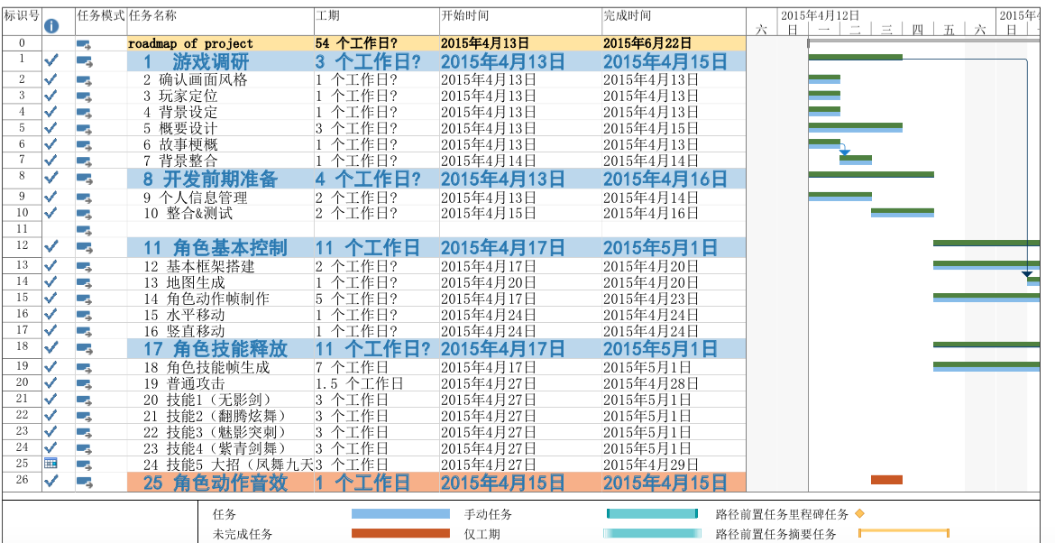

#### 项目sprint计划

**5.1 Sprint 1**

|  |  |  |  |
| --- | --- | --- | --- |
| 任务序列 | 故事 | 参与人员1 | 参与人员2 |
| 游戏调研 | |  |  |
| 1 | 确认画面风格 |  |  |
| 2 | 玩家定位 | 王洛威 | 徐宏发 |
| 3 | 背景设定 | 肖翔 | 王洛威 |
| 4 | 算法设计 | 王洛威 | AM |
| 5 | UI设计 | 徐宏发 | 肖翔 |
| 6 | UI测试 | 王洛威 | 吴建飞 |
| 7 | 概要设计 | 杨曦明 | 曹迪嘉 |
| 8 | 故事梗概 | 徐思雨 | 曹迪嘉 |
| 9 | 背景整合 | 吴建飞 |  |
| 开发前期准备 | |  |  |
| 10 | 个人信息管理 | 杨曦明 | 徐思雨 |
| 11 | 数据库设计 | 曹迪佳 | 杨曦明 |
| 12 | 角色管理 | 吴建飞 | 曹迪嘉 |
| 13 | 整合&测试 | 曹迪嘉 | 吴建飞 |

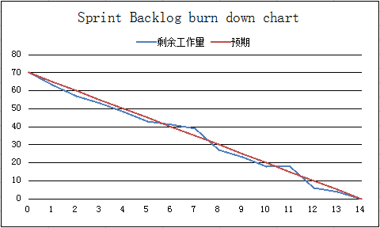

**5.2 Sprint2**

|  |  |  |  |
| --- | --- | --- | --- |
| 任务序列 | 故事 | 参与人员1 | 参与人员2 |
| 击杀怪物 | |  |  |
| 1 | 怪物位置随机 | 王洛威 | 徐宏发 |
| 2 | 怪物攻击 | 王洛威 | 吴建飞 |
| 3 | 怪物被攻击 | 王洛威 | 肖翔 |
| 4 | 怪物死亡 | 王洛威 | 杨曦明 |
| 5 | 怪物行走 | 王洛威 | 覃绍健 |
| 6 | 怪物血量 | 王洛威 | 徐思雨 |
| 7 | 怪物防御 | 王洛威 | 曹迪嘉 |

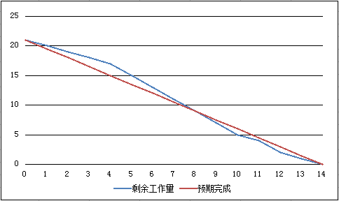

**5.3 Sprint3**

|  |  |  |  |
| --- | --- | --- | --- |
| 任务序列 | 故事 | 参与人员1 | 参与人员2 |
| 1. | 主角动作设置 | 王洛威 | 肖翔 |
| 2 | 设计数据结构 | 王洛威 | 徐宏发 |
| 3 | 场景管理类 | 杨曦明 |  |
| 4 | 转换类编写 | 王洛威 |  |
| 5 | Saving类 | 王洛威 |  |
| 6 | 剧情 | 覃绍健 | 徐宏发 |
| 7 | 音效及BGM | 曹迪嘉 | 徐思雨 |

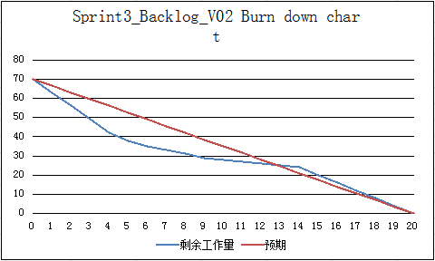

#### 项目的缺陷管理

|  |  |  |  |  |
| --- | --- | --- | --- | --- |
| **DATE** | **ISSUE** | **PRIORITY** | **RESOLVING ACTIONS** | **ASSIGNED TO** |
| **4.17** | **连击动作撕裂，快速键盘按键造成动作撕裂（幻灯片）** | **Hight** | **官方文档并无详细说明，尝试获取Action播放结束，并无效果，最后发现onWalk函数调用影响了后续动作，然后将调用前移** | **王洛威** |
| **4.20** | **修改后的纹理加载为空，无法加载纹理** | **High** | **根据官方文档，纹理图片不应该有多个图层，且应栅格化** | **杨曦铭** |
| **4.25** | **Github for Windows 崩溃，V03之前文档丢失** | **High** | **尝试恢复数据无果，从QQ群恢复V01文档** | **王洛威 吴建飞** |
| **4.25** | **动作帧不连续，造成动作撕裂，人物漂移** | **High** | **使用photoshap修改动作帧** | **肖翔 徐思雨 杨曦铭** |
| **4.28** | **Sprint 1 音效部分 未开始** | **Normal** | **五一节假日后进行加班** | **徐思雨** |
| **4.30** | **纹理资源应该再压缩** | **Normal** | **使用TexturePackage 重新打包资源文件，生成8192\*8192 纹理** | **王洛威** |
| **4.30** | **代码应该进行重新整理** | **Normal** | **将debug部分移除** | **王洛威** |
| **4.30** | **人物跑动过慢（相对于地面移动距离）** | **Normal** | **调节fps** | **王洛威** |
| **4.30** | **I 键对应技能（炫舞翻腾）滚动慢** | **Normal** | **调节fps** | **王洛威** |
| **5.13** | **怪物出现位置固定，并且会消失** | **Normal** | **初始位子错误** | **王洛威** |
| **5.14** | **怪物z order 出现奇怪现象** | **High** | **怪物z order 没设置好，应为 window.Height – enemys->getPositionT** | **王洛威** |
| **5.19** | **人物无硬直** | **High** | **在wasd键加上状态判断，排除非行走或者是Idle** | **王洛威** |
| **5.21** | **击飞落地范围判定（人物飞出地图范围）** | **Normal** | **击飞落地之前没有做越界的判断** | **吴建飞** |
| **5.22** | **击飞方向不一样** | **Normal** | **取得怪物向量，判断击飞方向** | **吴建飞** |
| **5.27** | **BoundingBox debug 工具不能完全使用** | **Normal** | **由于每次update没有更新boundingbox，在callback更新了，但是，没有绘制** | **王洛威** |
| **5.28** | **无法完全实现BoundingBox debug** | **Normal** | **完全实现Boundingbox意义不大，应该更换判断方法，使用物理引擎** | **王洛威** |
| **6.3** | **Particle 为NULL** | **Hight** | **因为设定了AutoRelese，结束自行release，最好在方法里初始化并add** | **王洛威** |
| **6.3** | **Particle位置显示不对** | **Hight** | **Add Particle的时候是Enemy->addchild,而setPosition是根据gameLayer的Position设置，**  **改为GameLayer->addChild** | **王洛威** |
| **6.24** | **终极技能音效不对** | **Medium** | **将音效合成，bladeBig1 bladeBig2 bladeBig3** | **徐思雨** |
| **6.24** | **Boss 添加后纹理图片变成9monster** | **Hight** | **由于纹理名字冲突，9Monster覆盖掉23Monster** | **王洛威** |
| **6.25** | **场景转换之间时间长达3秒** | **Hight** | **由于预加载资源不是在Logo Scene ，将资源预加载调到Logo Scene** | **王洛威** |

#### 项目的配置管理

**表3：配置管理角色职责表**

|  |  |  |
| --- | --- | --- |
| **角色** | **人员** | **职责和工作范围** |
| 配置管理者 | 王洛威 杨曦铭 | 1. 制定《配置管理计划》 2. 创建和维护配置库 |
| SCCB负责人 | 肖翔 | 1. 审批《配置管理计划》 2. 审批重大的变更 |
| SCCB成员 | 肖翔 王洛威 杨曦铭 | 审批某些配置项或基线的变更 |

## 配置管理环境

由于本项目属于中小型项目，工期也不很长，而且项目组人员对GitHub也比较熟悉，所以采用GitHub作为配置管理工具。

### 配置库目录结构

**表4：配置库的目录结构**

|  |  |  |  |
| --- | --- | --- | --- |
| **序号** | **内容** | **说明** | |
| 1 | TCM | 技术合同管理 | |
| 2 | RM | 需求管理 | |
| 3 | SPP | 软件项目规划 | |
| 4 | SPTO | 软件项目跟踪与管理 | | |
| 5 | SCM | 软件配置管理 | | |
| 6 | SQA | 软件质量保证 | | |
| 7 | SPE | 软件产品工程 | 源代码 | |
| 8 | 目标代码 | |
| 9 | 测试 | |
| 10 | 发布 | |
| 11 |  | |

### 用户及权限

**表5：配置库的用户权限**

|  |  |  |
| --- | --- | --- |
| **类别** | **人员** | **权限说明** |
| 配置管理者 | 肖翔 | 负责项目配置管理，拥有所有权限 |
| 项目经理 | 肖翔 | 访问、读 |
| 质量保证人员 | 王洛威 杨曦铭 | 访问、读 |
| 开发人员 | 所有小组人员 | 访问、读 |
| 高层管理 | 肖翔 | 访问、读 |

#### 项目架构设计

使用layer架构

层（layer）体系架构模式就是把应用系统分解成子任务组，其中每个子任务组处于一个特定的抽象层次上。

层架构模式组织成一个层次结构，每一层为上层服务(Service Provider)，同时也作为下层的客户端。在一些层次系统中，除了包含一些输出函数外，内部的层只对相邻的层可见。这样的系统中构件在一些层实现了虚拟机（在另一些层次系统中层是部分不透明的）机制。层的调用通过决定层间如何交互的协议来定义。这种风格支持基于可增加抽象层的设计。这样，允许将一个复杂问题分解成一个层堆栈的实现。由于每一层最多只影响两层，同时只要给相邻层提供接口，允许每层用不同的方法实现，因此为软件重用提供了强大的支持。

架构设计图如下：

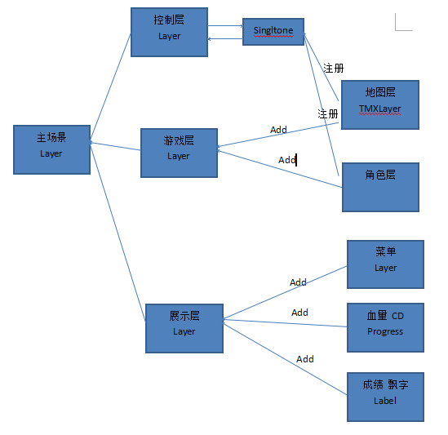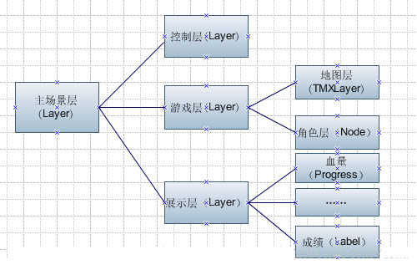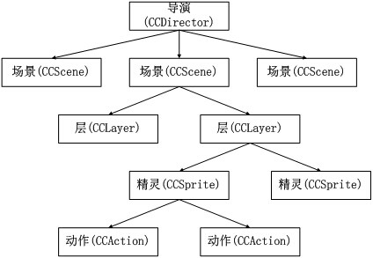

#### 项目中设计模式和设计原则的应用

* 项目中设计模式的应用

观察者模式

1. 概述

　　观察者模式定义了一种一对多的依赖关系，让多个观察者对象同时监听某一个主题对象。这个主题对象在状态发生变化时，会通知所有观察者对象，使它们能够自动更新自己。

2. 解决的问题

　　将一个系统分割成一个一些类相互协作的类有一个不好的副作用，那就是需要维护相关对象间的一致性。我们不希望为了维持一致性而使各类紧密耦合，这样会给维护、扩展和重用都带来不便。观察者就是解决这类的耦合关系的。

3. 模式中的角色

　　3.1 抽象主题（Subject）：它把所有观察者对象的引用保存到一个聚集里，每个主题都可以有任何数量的观察者。抽象主题提供一个接口，可以增加和删除观察者对象。

　　3.2 具体主题（ConcreteSubject）：将有关状态存入具体观察者对象；在具体主题内 部状态改变时，给所有登记过的观察者发出通知。

　 　3.3 抽象观察者（Observer）：为所有的具体观察者定义一个接口，在得到主题通知时更新自己。

　 　3.4 具体观察者（ConcreteObserver）：实现抽象观察者角色所要求的更新接口，以便使本身的状态与主题状态协调。相关设计（类图体现）

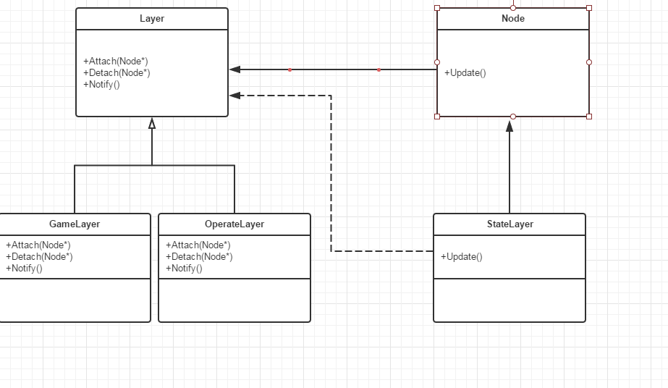

* 采用设计模式的好处

观察者模式的效果有以下的优点：

第一、观察者模式在被观察者和观察者之间建立一个抽象的耦合。被观察者角色所知道的只是一个具体观察者列表，每一个具体观察者都符合一个抽象观察者的接口。被观察者并不认识任何一个具体观察者，它只知道它们都有一个共同的接口。

由于被观察者和观察者没有紧密地耦合在一起，因此它们可以属于不同的抽象化层次。如果被观察者和观察者都被扔到一起，那么这个对象必然跨越抽象化和具体化层次。

第二、观察者模式支持广播通讯。被观察者会向所有的登记过的观察者发出通知。

#### 项目总结（心得体会）

通过这个学期的项目开发，体验到了敏捷开发的特点。感觉敏捷开发比较灵活，项目的开始对于每个功能点都对应着一个story，整个项目就是又这样完成一个个story组成。彼此功能点作为一个story开发，彼此之间保持着高度的独立性，并不影响整个产品的运转。因此需求可以在项目运行的任何时刻都可方便修改。非常适应变化，我们在开发中出现的问题，到最后都没有变成大问题，都得到了合适的方式解决。面对面的交流是最合适的解决问题方式。最后最重要的就是和小组内的成员们一起努力，完成了这学期的学习，这是一段难忘的经历，不仅在学习中锻炼了能力，并且在学习中增进了友谊！

### 项目提交物：

* 项目总结报告
* 源代码
* 可安装的执行版本
* 用户手册（系统安装说明、使用说明）